Устройство резистивного заземления нейтрали для ПС "Жулдыз"

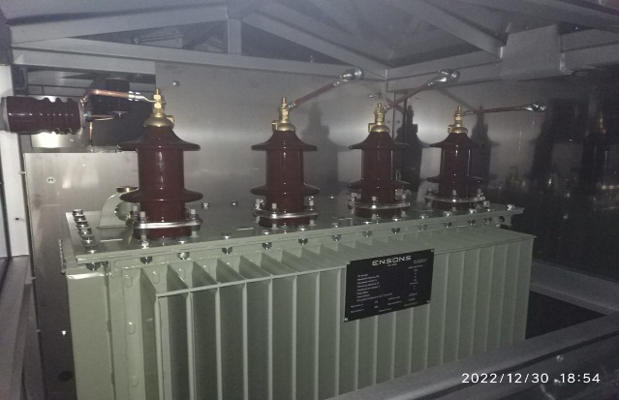

Шкаф низкого напряжения

«Модернизация ПС «Заречная», «Степная», «Южная» в части поставки и монтажа терминалов защиты на КРУ 10 кВ»
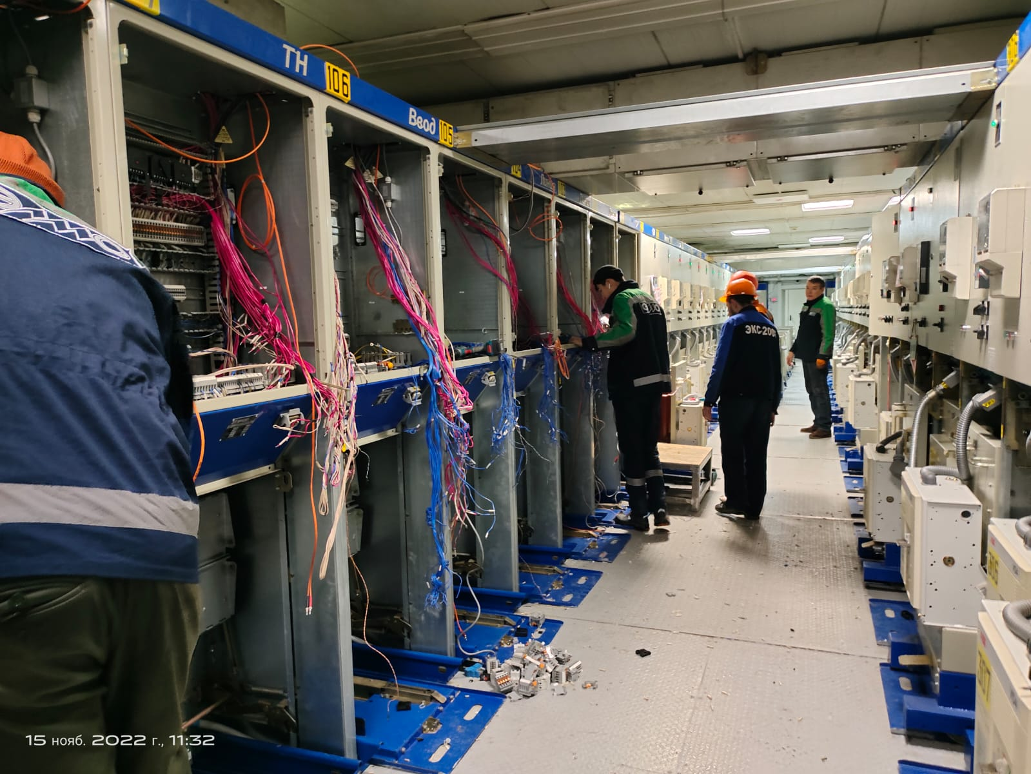
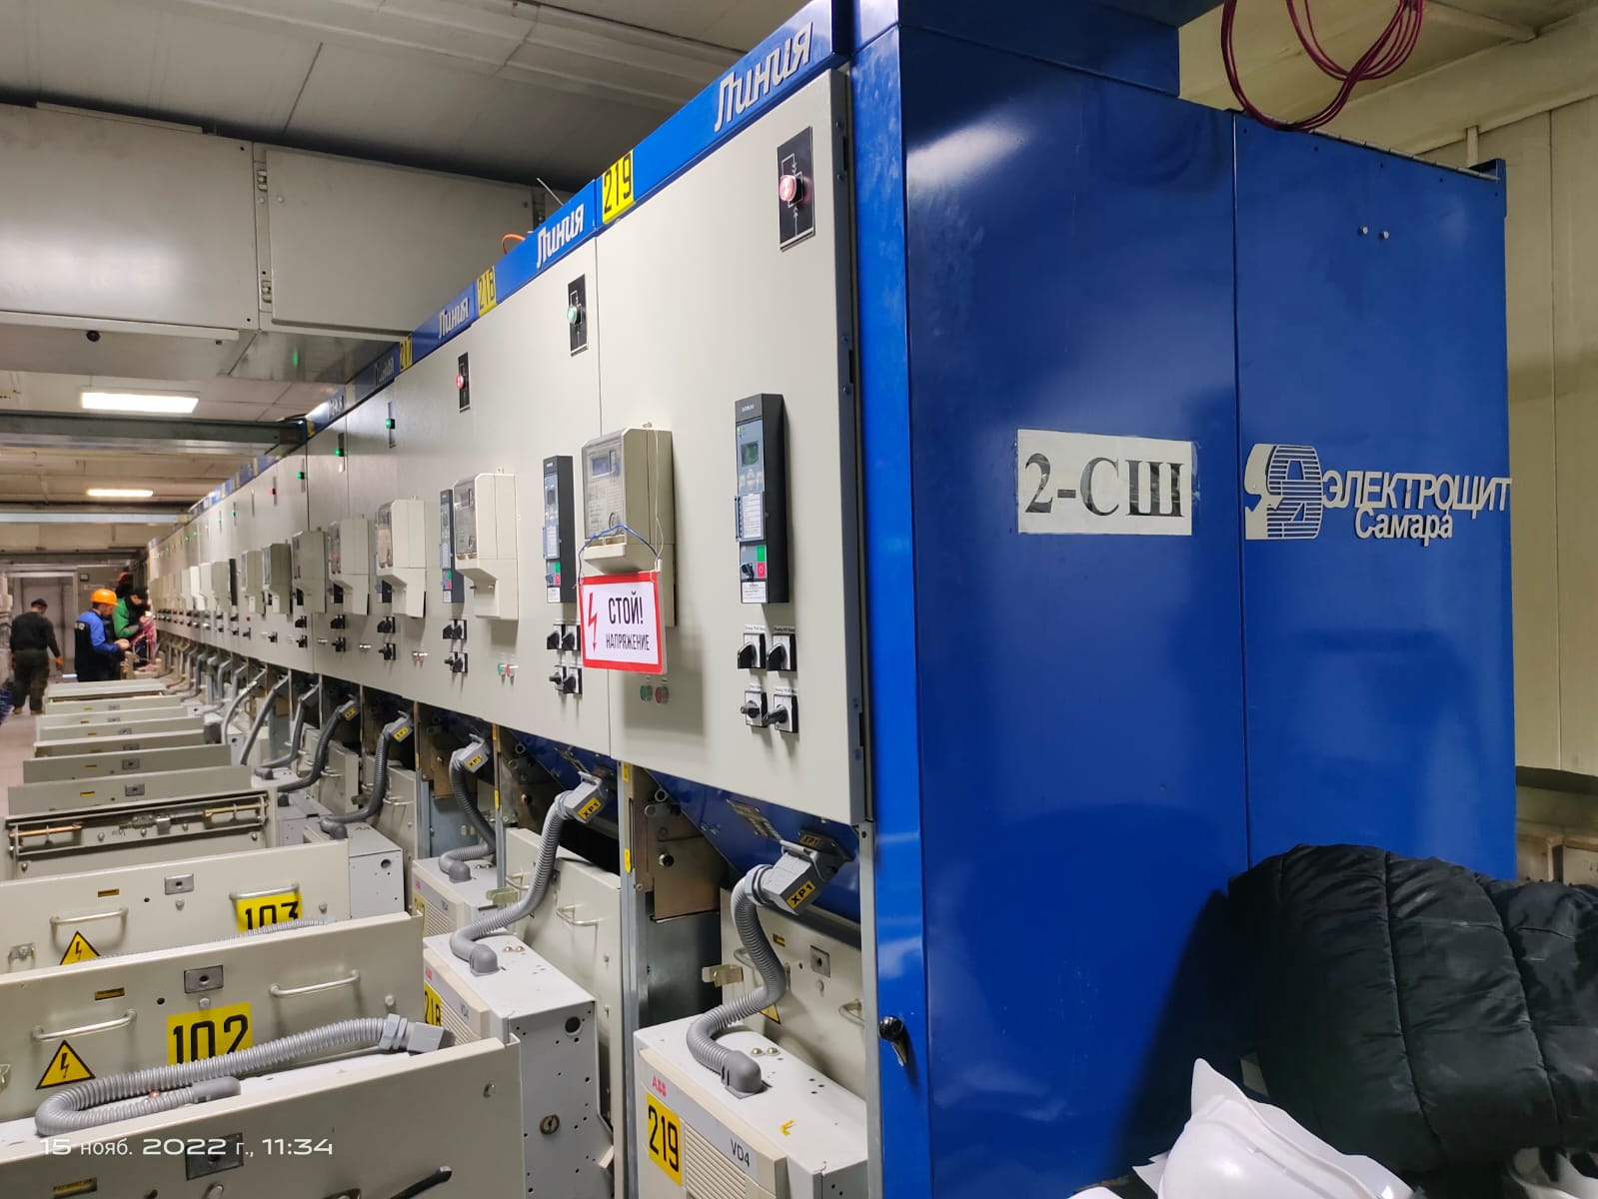

«Внедрение Телемеханики в РП, ТП-10/0,4кВ (54 штук)».
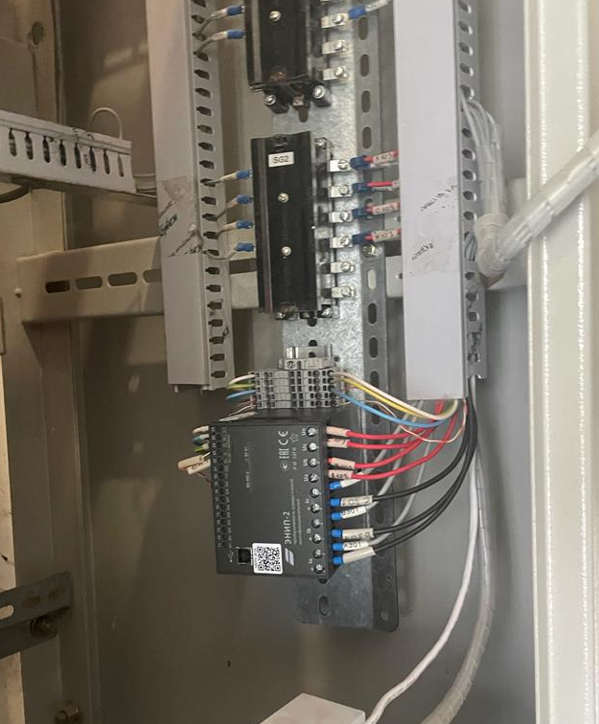
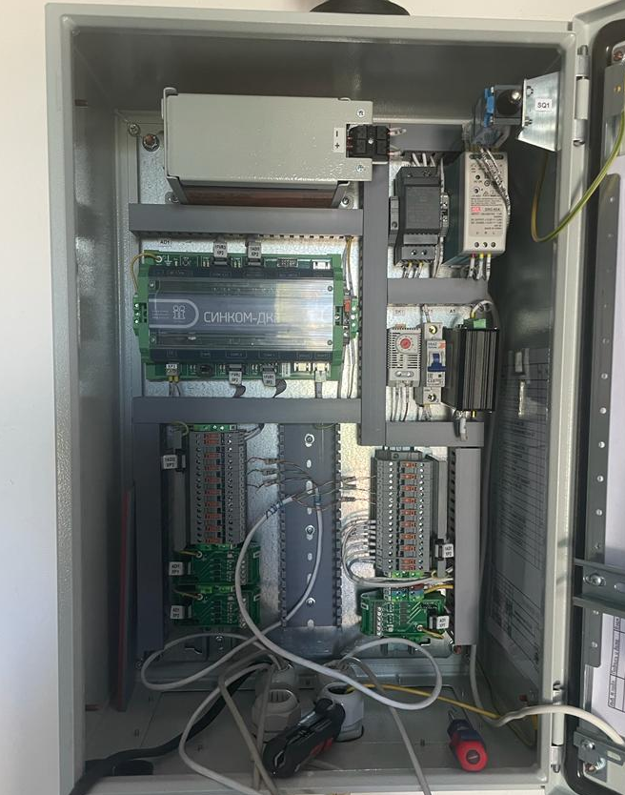
Капитальный ремонт проекта «Установка приборов учета АСКУЭ на МЖФ р-на Сары-арка» в количестве 873 ПУ в 138 ТП (ранее внедренный 2015 год) (Поверка 273 ПУ, замена 48 ПУ)
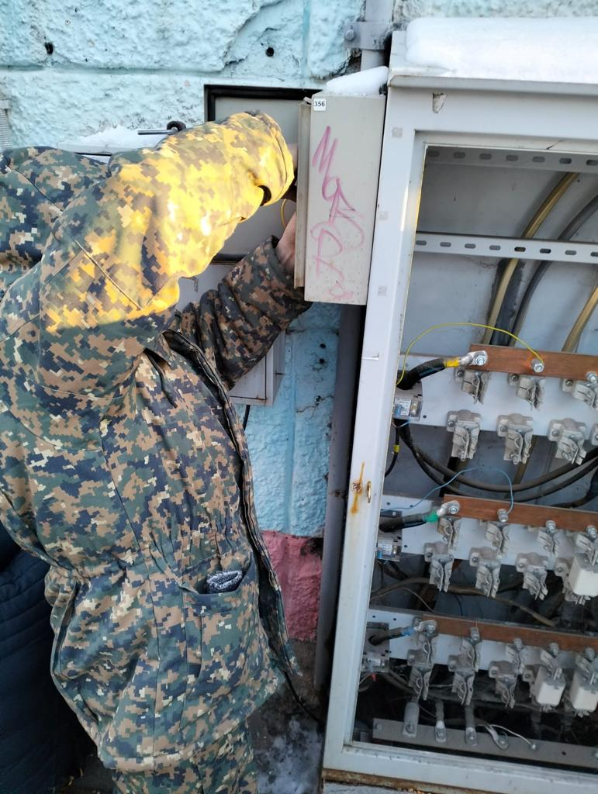
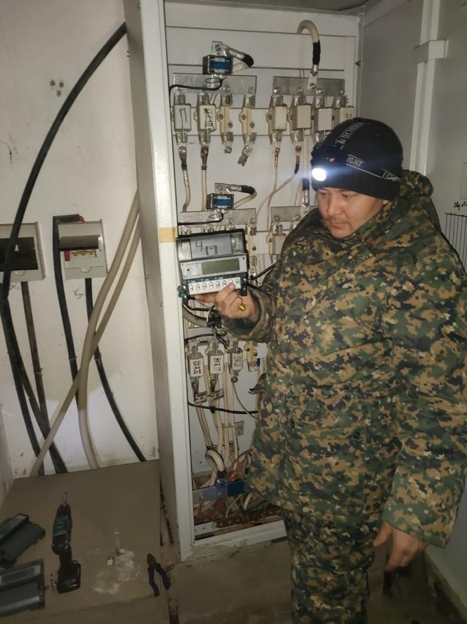
Система видеонаблюдения на ПС (8 ПС «Жана-Жол», «Кирова-2», «Олимп», «Промзона», «Городская», «Ики», «Заречная», «Жулдыз»)
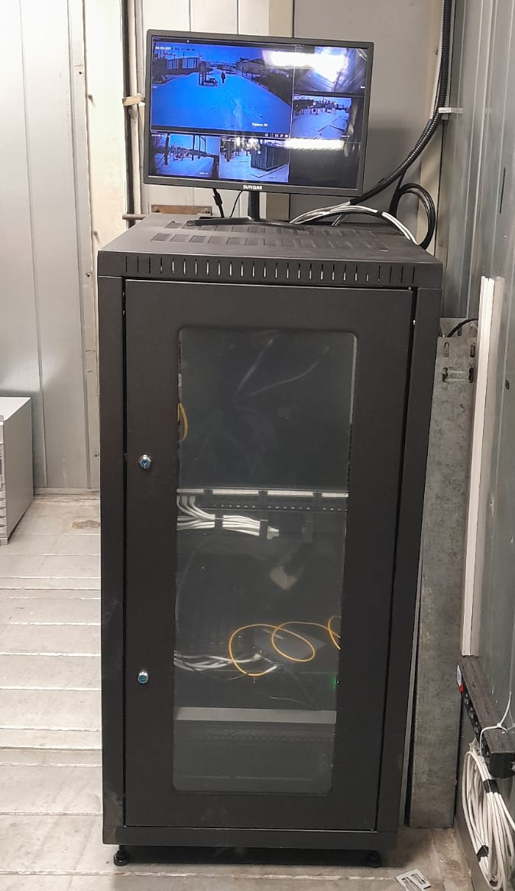
Телекоммуникационный шкаф с видеосервером, ИБП и коммутатором.

